Учреждение образования

«БЕЛОРУССКИЙ ГОСУДАРСТВЕННЫЙ УНИВЕРСИТЕТ

ИНФОРМАТИКИ И РАДИОЭЛЕКТРОНИКИ»

Кафедра интеллектуальных информационных технологий

Отчет по лабораторной работе №2

по курсу

«Проектирование баз знаний»

на тему: **«Разработка и выравнивание онтологий»**

Выполнил студент группы 921731: Ахроров М. Д.

Проверил ассистент кафедры ИИТ: Садовский М. Е.

Минск 2022

**Цель работы:** приобрести навыки разработки онтологий предметных областей.

**Задачи:**

1. Изучить принципы создания онтологий

2. Изучить инструментальное средство создания онтологий Protege

3. Выполнить индивидуальное задание согласно варианту

**Задание для выполнения:**

1. Разработать онтологию по выбранной предметной области используя

инструментальное средство Protege. Предусмотреть описание не менее 10 классов сущностей выбранной предметной области, у каждого класса не менее 2 слотов, у каждого класса не менее 2 экземпляров

2. Создать к разработанной онтологии 5 различных запросов средствами

инструментального средства Protege

3. Используя ресурсы библиотек готовых компонентов онтологий найти онтологию совпадающую или близкую к выбранной в качестве индивидуального варианта предметной области, загрузить ее при помощи средства Protégé в одну онтологию, сделать 3 запроса, показывающих использование информации из различных онтологий.

4. По результатам работы оформить отчет: описать все выделенные классы, слоты онтологии, описать запросы и ответы.

**Вариант индивидуального задания:**

Программное обеспечение

**Ход работ**

Общие комментарии и мысли по технологии

Каждый класс является подклассом для owl:Thing (это как бытие). Также существует специальный класс, который представляет пустое множество owl:Nothing (это как небытие), которое является подмножеством любого множества.

Отношения задаются только тройками (субъект-предикат-объект).

Если какой-то класс после использования утилиты Reasoner стал подклассом Nothing, значит он неудовлетворителен (противоречивый) и нужно пересмотреть иерархию и свойства классов. Reasoner выступает своего рода инструментом верификации онтологии, этот подход полезно было бы позаимствовать и для Технологии OSTIS путём создания коллектива агентов, инициирование которых должно происходить на этапе запуска sc-сервера. Операционная семантика этих агентов может быть достаточно проста, но при этом множество проверяемых условий широко. Можно создавать конструкции (множества) с противоречивыми элементами и пояснением, почему такая конструкция недопустима (используя пятиэлементные sc-конструкции) и далее выводить их под специальным отношением, первым атрибутом которого является предметная область, являющаяся стартовым sc-элементом (то есть предполагается, что на вершине иерархии).

IRI в RDF – это аналог системного идентификатора в Технологии OSTIS.

URI в свою очередь является аналогией пространства имён.

Запросы на языке SPARQL представляют собой изоморфный поиск, похожий на поиск по шаблону

1. Фрагмент разработанной онтологии

Иерархия классов

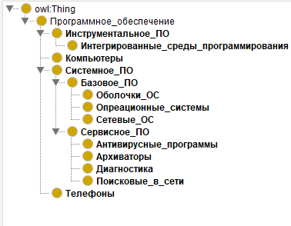

Отношения Свойства

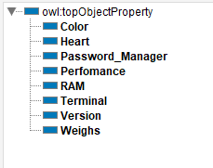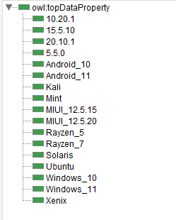

1. Запросы к спроектированной онтологии

Для использования отношений и свойств из используемой онтологии используем префикс

* 1. *PREFIX Software_ontology: <http://www.semanticweb.org/miraf/ontologies/2022/2/Software_ontology#>*Базовый запрос для выбора всех подклассов

Запрос:

*SELECT ?subject ?object*

*WHERE { ?subject rdfs:subClassOf ?object }*

Результат:

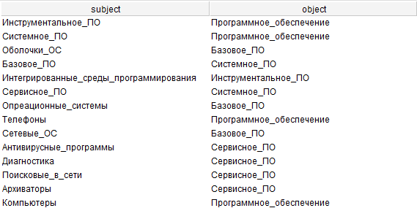

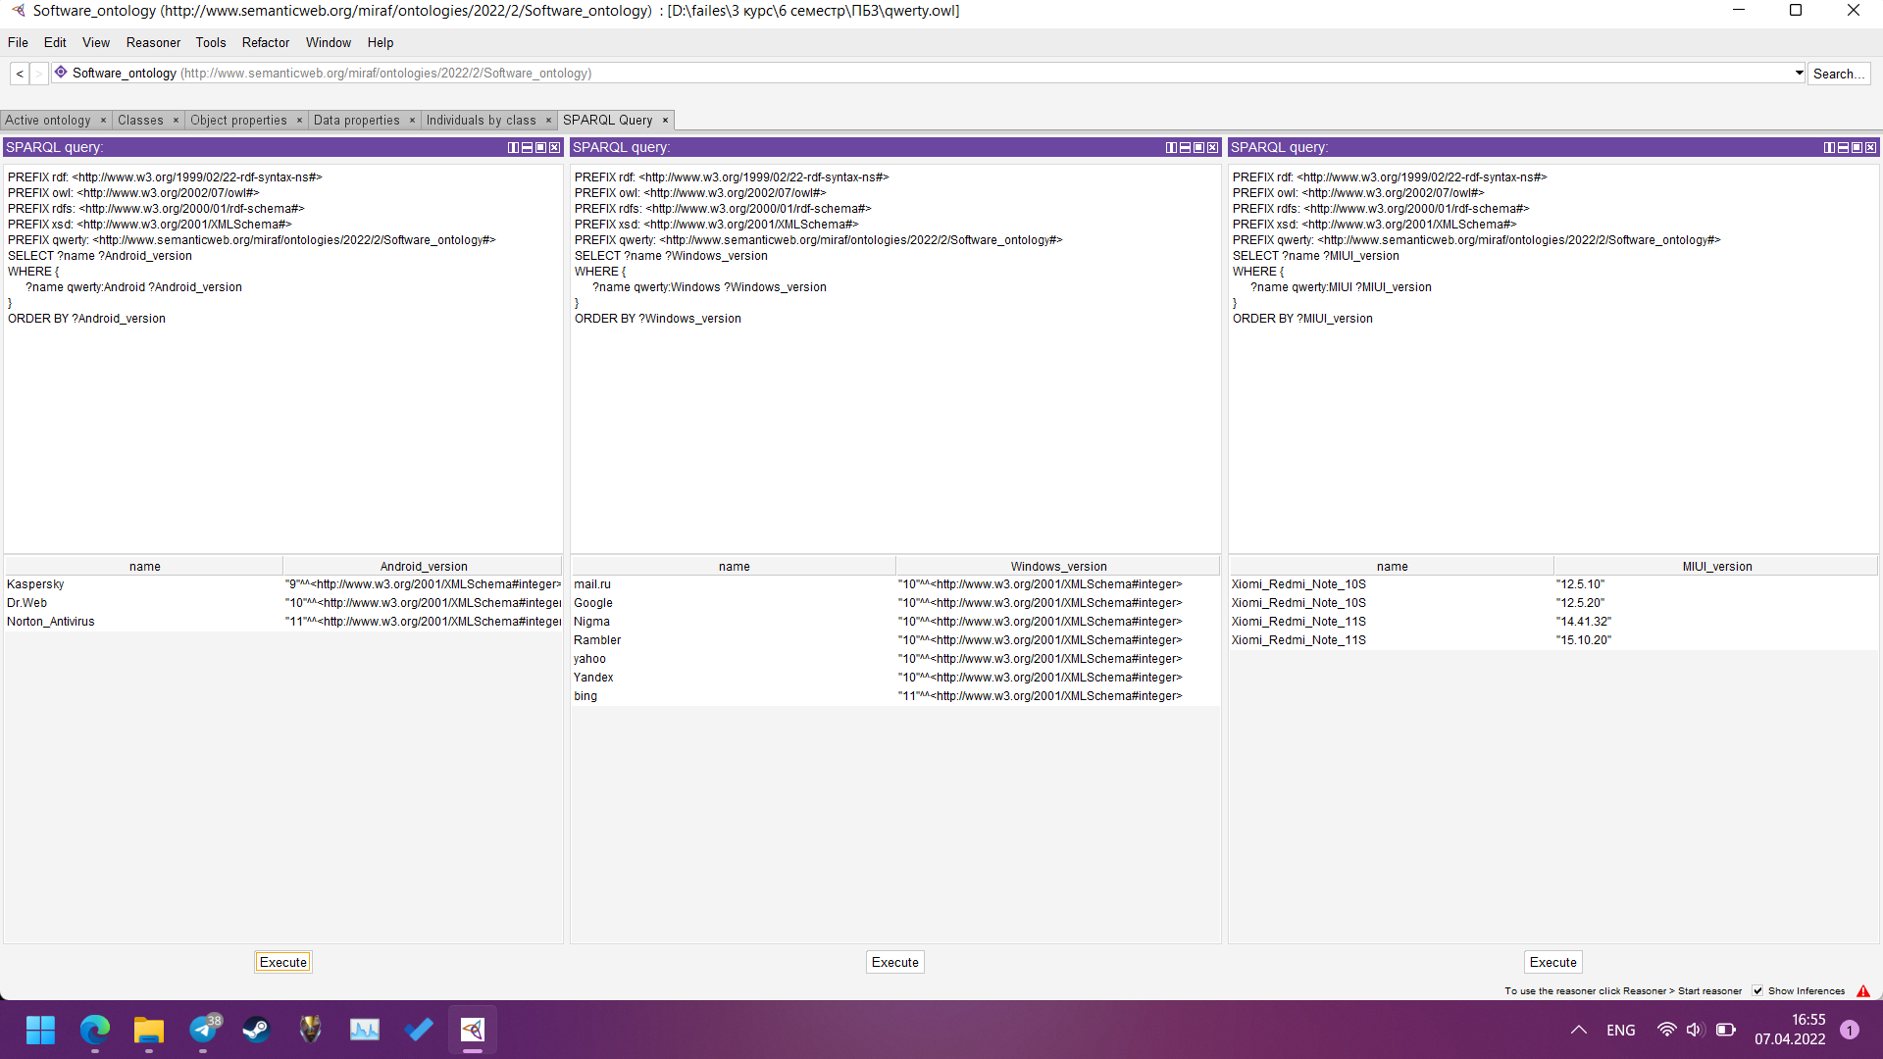

1. Загрузка онтологий из библиотек

После загрузки иерархия классов выглядит следующим образом:

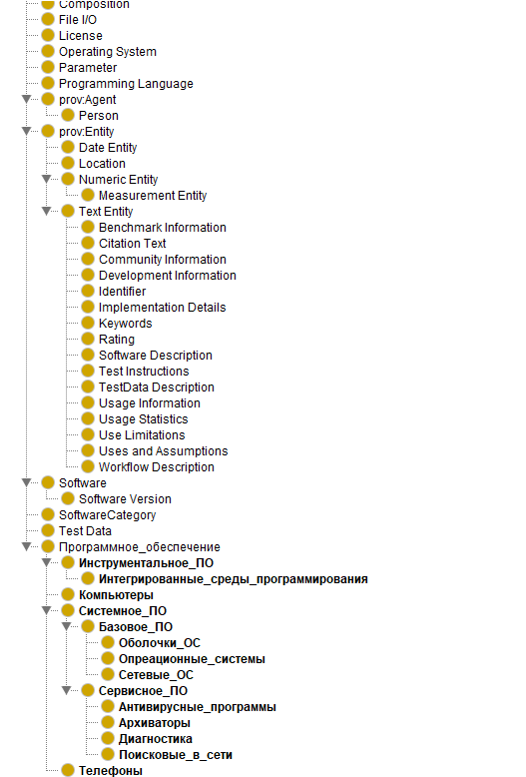

Запросы к новой онтологии

Запросы используют информацию из разных онтологий.

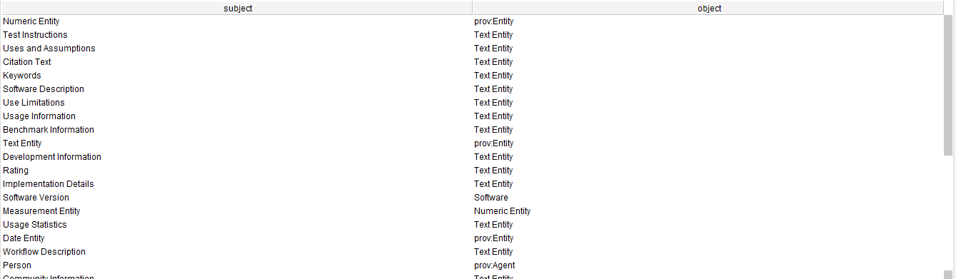

Вывод:

В ходе ЛР была изучена технология Semantic Web, язык описания онтологий и язык запросов. В сравнении с Технологией OSTIS у Semantic Web есть ряд недостатков, как и наоборот: у OSTIS есть недостатки, которых нет в Semantic Web. Это не есть плохо, и даёт пространство для исследований и эволюции технологий с двух сторон. Конвергенция онтологий является общеизвестной и глубокой задачей в теории семантических сетей, которая должна быть автоматизирована, однако далеко не каждый случай можно решить простыми правилами и нужно привлекать экспертов для разрешения конфликтных ситуация либо в пределе создавать сложные правила для их разрешения без участия человека.